О внесении изменений в Единый перечень продукции, в отношении которой устанавливаются обязательные требования в рамках Таможенного союза
Решение Коллегии Евразийской экономической комиссии от 20 ноября 2012 года № 228
В соответствии со статьей 3 Договора о Евразийской экономической комиссии от 18 ноября 2011 года Коллегия Евразийской экономической комиссии решила:
Одобрить проект решения Совета Евразийской экономической комиссии «О внесении изменений в Единый перечень продукции, в отношении которой устанавливаются обязательные требования в рамках Таможенного союза» (прилагается).
Председатель В.Б. Христенко
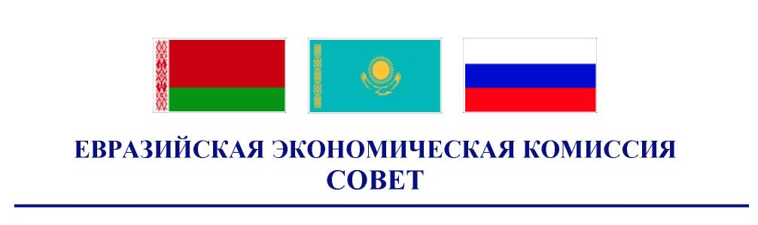
Проект
О внесении изменений в Единый перечень продукции,
в отношении которой устанавливаются обязательные
требования в рамках Таможенного союза
В соответствии со статьей 3 Договора о Евразийской экономической комиссии от 18 ноября 2011 года Совет Евразийской экономической комиссии решил:
1. Внести в Единый перечень продукции, в отношении которой устанавливаются обязательные требования в рамках Таможенного союза, утвержденный Решением Комиссии Таможенного союза от 28 января 2011 г. № 526, изменения согласно приложению.
2. Настоящее Решение вступает в силу по истечении 30 календарных дней с даты его официального опубликования.
Члены Совета Евразийской экономической комиссии:
От Республики  Беларусь | От Республики  Казахстан | От Российской  Федерации
С. Румас | К. Келимбетов | И. Шувалов
ПРИЛОЖЕНИЕ
к Решению Совета Евразийской
экономической комиссии
от 20 ноября 2012 г. № 228
ИЗМЕНЕНИЯ,
вносимые в Единый перечень продукции, в отношении
которой устанавливаются обязательные требования
в рамках Таможенного союза
Изложить Единый перечень продукции, в отношении которой устанавливаются обязательные требования в рамках Таможенного союза, в следующей редакции:
«УТВЕРЖДЕН
Решением
Комиссии Таможенного союза
от 28 января 2011 г. № 526
(в редакции Решения Совета
Евразийской экономической комиссии
от "__" _________ 2012 г. № ___)
ЕДИНЫЙ ПЕРЕЧЕНЬ
продукции, в отношении которой устанавливаются
обязательные требования в рамках Таможенного союза
1. Машины и оборудование
2. Низковольтное оборудование
3. Высоковольтное оборудование
4. Аппараты, работающие на газообразном топливе
5. Оборудование, работающее под избыточным давлением
6. Сосуды, работающие под давлением
7. Оборудование для работы во взрывоопасных средах
8. Аттракционы, оборудование детских игровых площадок
9. Лифты
10. Колесные транспортные средства
11. Тракторы
12. Сельскохозяйственная техника
13. Машины для лесного хозяйства
14. Шины
15. Подвижной состав железнодорожного транспорта, в том числе высокоскоростной
16. Подвижной состав метрополитена
17. Легкий рельсовый транспорт, трамваи
18. Объекты морского транспорта
19. Объекты внутреннего водного транспорта
20. Маломерные суда
21. Здания и сооружения
22. Строительные материалы и изделия
23. Инфраструктура железнодорожного транспорта, в том числе высокоскоростного
24. Инфраструктура метрополитена
25. Автомобильные дороги
26. Пиротехнические составы и содержащие их изделия
27. Взрывчатые вещества гражданского применения и содержащие их изделия
28. Продукция легкой промышленности (готовые штучные изделия, ковры и ковровые изделия, изделия трикотажные, швейные и кожгалантерейные; обувь; меха и меховые изделия)
29. Игрушки
30. Товары для детей и подростков
31. Изделия для ухода за детьми
32. Посуда
33. Изделия санитарно-гигиенического назначения
34. Парфюмерно-косметическая продукция
35. Средства гигиены полости рта
36. Тара и упаковка
37. Средства индивидуальной защиты
38. Средства обеспечения пожарной безопасности
39. Средства пожаротушения
40. Медицинские изделия
41. Изделия санитарно-технические
42. Мебельная продукция
43. Химическая продукция
44. Синтетические моющие средства
45. Товары бытовой химии
46. Лакокрасочные материалы и растворители
47. Удобрения
48. Средства защиты растений
49. Бензины, дизельное и судовое топливо, топливо для реактивных двигателей и топочный мазут
50. Смазочные материалы, масла и специальные жидкости
51. Приборы и системы учета воды, газа, тепловой энергии, электрической энергии
52. риборы и системы учета нефти, продуктов ее переработки
53. Пищевая продукция
54. Алкогольная продукция
55. Корма и кормовые добавки
56. Зерно
57. Табачная продукция
58. Оружие охотничье и спортивное, боеприпасы к нему
59. Средства электросвязи
60. Уголь и продукты его переработки
61. Сжиженные углеводородные газы для использования в качестве
топлива
62. Материалы, контактирующие с кожей человека
63. Продукция, предназначенная для гражданской обороны и защиты от чрезвычайных ситуаций природного и техногенного характера
64. Нефть, подготовленная к транспортированию и (или) использованию
65. Газ горючий природный, подготовленный к транспортированию и (или) использованию
66. Магистральные трубопроводы для транспортирования жидких и газообразных углеводородов».

© 2012. РГП на ПХВ «Институт законодательства и правовой информации Республики Казахстан» Министерства юстиции Республики Казахстан

